SMUSURA0

SccMantTrasladoLugarPagos

Versión <1.0>

Historia de Revisiones

|  |  |  |  |  |  |
| --- | --- | --- | --- | --- | --- |
| **Fecha** | **Iteración**  **(Façade, Filled, Focused, Refined)** | **Versión** | **Descripción** | **Autor** | **Duración** |
| 09/05/2008 |  | 1.0 | Generación del caso de uso. | Yesenia Gutiérrez |  |
|  |  |  |  |  |  |
|  |  |  |  |  |  |
|  |  |  |  |  |  |
|  |  |  |  |  |  |
|  |  |  |  |  |  |

Tabla de Contenidos

1. Breve Descripción 4

2. Entidades Involucradas 4

3. Flujo de eventos 4

3.1 Flujo básico 4

3.2 Flujos Alternos 5

4. Diagrama 11

5. Interface con el usuario 11

SccMantTrasladoLugarPagos

# Breve Descripción

### Permite trasladar el lugar de pagos a fichas de notificación de crédito que se encuentren con el estado Aprobada y que contengan al menos una Ficha de Inscripción Activa (diferente de los estados Anulada y Cancelada).

# Entidades Involucradas

|  |  |  |  |
| --- | --- | --- | --- |
| **ENTIDAD** | **LEE** | **ESCRIBE** | **BORRA** |
| SclFichaNotificacionCredito | X | X |  |
| SclFichaNotificacionDetalle | X |  |  |
| SclFichaSocia | X |  |  |
| StbCatalogo | X |  |  |
| StbValorCatalogo | X |  |  |
| SclGrupoSolidario | X |  |  |
| StbPersona | X |  |  |

# Flujo de eventos

## Flujo básico

### El usuario selecciona la opción Traslado de Lugar de Pagos del módulo de Control de Créditos.

### El usuario selecciona Lugar de Pagos Actual mostrándose posteriormente en el grid Listado de Fichas de Notificación Aprobadas y asociadas al lugar de pagos seleccionado en el campo (SclFichaNotificacionCredito.nStbPersonaLugarPagosID).

### De existir registros asociados con el lugar de pagos el sistema presentará los datos de Fichas de Notificación de Crédito existentes en la base de datos. Para cada registro se presenta en un grid: Código ficha, Estado del Crédito, Código del Grupo Solidario, Nombre del Grupo Solidario, Número de Sesión de Crédito, Fecha de Resolución de Crédito, Fecha de Entrega del Cheque y Usuario responsable de la creación de la ficha.

### El usuario selecciona Lugar de Pagos Destino (dato de selección obligatoria).

### El usuario selecciona de manera opcional rango de códigos de fichas de notificación de créditos (código desde – código hasta) para las cuales se desea trasladar el lugar de pagos. En caso de no indicar ningún rango de códigos de corte se trasladan de lugar de pagos todas las fichas aprobadas asociadas al lugar de pagos origen.

### En dependencia del rol del usuario conectado al sistema se permitirá o no la acción FA1: TrasladarLugarPagos.

## Flujos Alternos

### **FA1: Trasladar Lugar de Pagos (TrasladarLugarPagos):**

#### El usuario selecciona la opción *Trasladar* (El usuario debe tener un rol que permita la acción **TrasladarLugarPagos**).

#### En caso de existir fichas de notificaciones de crédito aprobadas y asociadas al lugar de pagos origen el sistema valida que se haya indicado un lugar de pagos destino (diferente del lugar de pagos origen).

#### De cumplirse la consideración anterior el sistema presenta mensaje de confirmación de la acción.

#### De confirmarse la acción por parte del usuario el sistema modifica de manera masiva para todas las fichas de notificación de créditos asociadas al lugar de pagos origen (y dentro del rango de códigos si este fue indicado por el usuario) el lugar de pagos destino de las mismas dentro del campo (SclFichaNotificacionCredito.nStbPersonaLugarPagosID).

#### *A*demás se actualiza para todas las fichas de notificación de crédito afectadas el login del usuario que modificó el registro (SclFichaNotificacionCredito.nUsuarioModificacionID) y la fecha de modificación (SclFichaNotificacionCredito.dFechaModificacion).

#### Finalmente se registra pista de auditoría con la modificación masiva efectuada.

# Diagrama

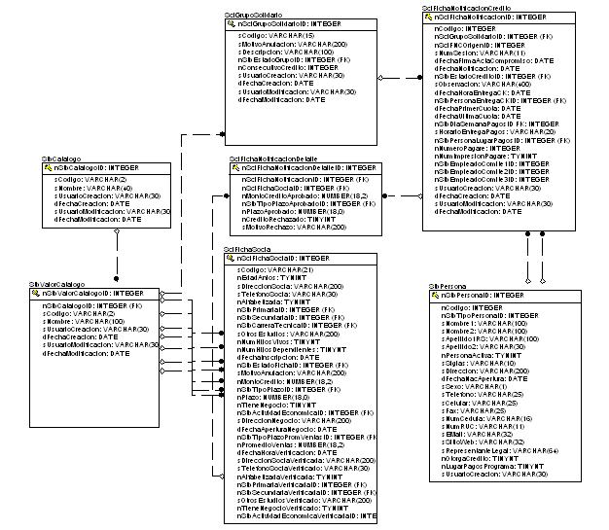

# Interface con el usuario

Este caso de uso requiere una pantalla con un grid que muestre las Fichas de Notificación de Crédito Aprobadas y con Fichas de Inscripción Activas. De igual forma se requiere de dos listas de selección para el lugar de pagos origen y destino, rango de códigos de corte de fichas de notificación y finalmente botón que permita la acción de trasladar el lugar de pagos a las fichas de notificación indicadas por el usuario**.**